Bug Reporte
Título: O usuário não consegue comprar passagens áreas de “LISBOA” para “DUBAI”

Tipo de Bug: Funcional

Prioridade: Alta

Gravidade: Alta

Ambiente de teste: Microsoft Edge

OS: Windows 11 Pro

Passos para reproduzir: O usuário tem que estar na pagina Oficial da Ryanair
E preencher os campos de pesquisar de destinos “IDA” e “ VOLTA” e clicar em “PESQUISAR”

Comportamento esperado: O usuário deve conseguir realizar a compra de passagens áreas

Comportamento obtido: O usuário não consegue executar a pesquisa, nem realizar a compra.

Evidências:
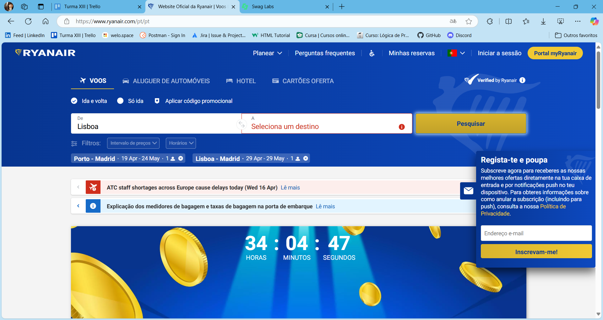

Impacto: O usuário, ao tentar comprar suas passagens não consegue obter sucesso na mesma.
Recomendação de correção: O Dev tem que resolver a questão, da lista de PAISES e AEROPORTOS disponíveis, para que o usuário tenha mais clareza nas suas pesquisar e consiga realmente a informação correta, sobre a disponibilidade daquele destino escolhido. Ou até mesmo a disponibilidades de escalas em outros aeroportos até o destino final.
Responsável pela revisão: Stheffany Marques

